Bac blanc 2004-2005 n° 1

SCIENCES DE LA VIE ET DE LA TERRE
- Série S -
ENSEIGNEMENT OBLIGATOIRE

L’usage des calculatrices n’est pas autorisé.

Durée de l’épreuve : 3h30
Dès que le sujet vous est remis, assurez-vous qu’il est complet.
Ce sujet comporte 3 pages numérotées de 1/3 à 3/3.

PARTIE II - Exercice 2 (6 points)
Stabilité et variabilité des génomes et évolution

À partir de l’exploitation et de la mise en relation des documents 1 à 3, expliquez les mécanismes permettant à l’espèce de conserver son équipement chromosomique.
La description des étapes du document 1 n’est pas attendue. Aucun schéma n’est exigé.

PARTIE II - Exercice 2

Document 1 : photographies illustrant le comportement des chromosomes au cours de la formation des gamètes (ordre chronologique de 1 à 8).
Ces photographies ont été prises chez un végétal.
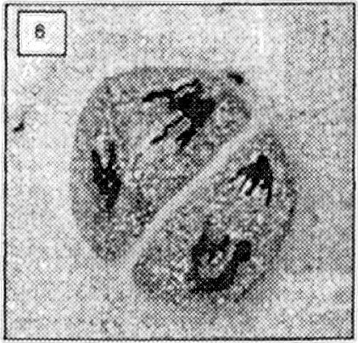
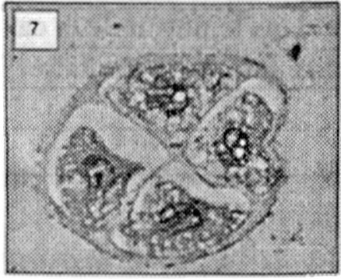
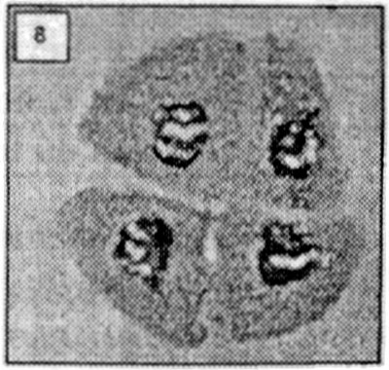
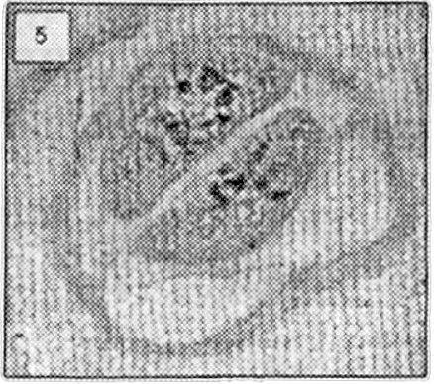
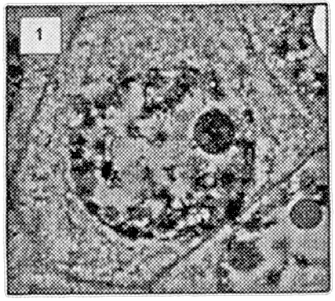
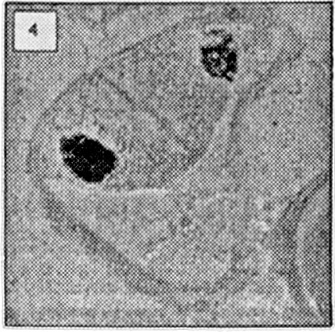
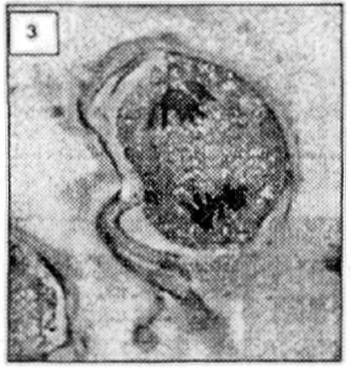
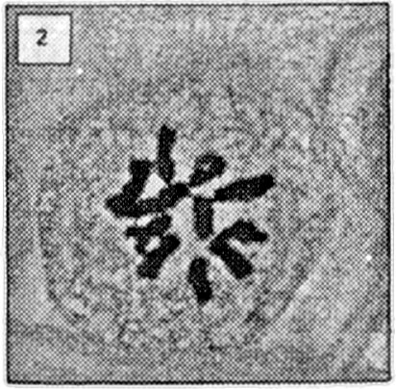
6
7
8
5
1
4
3
2

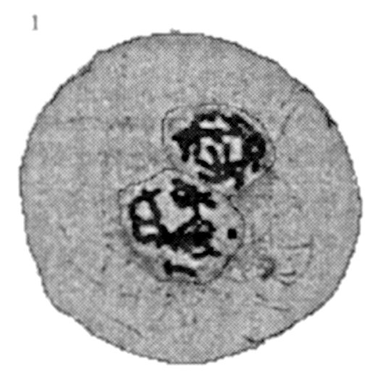
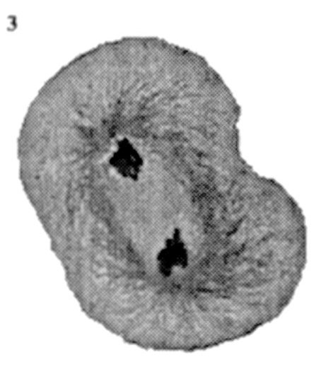
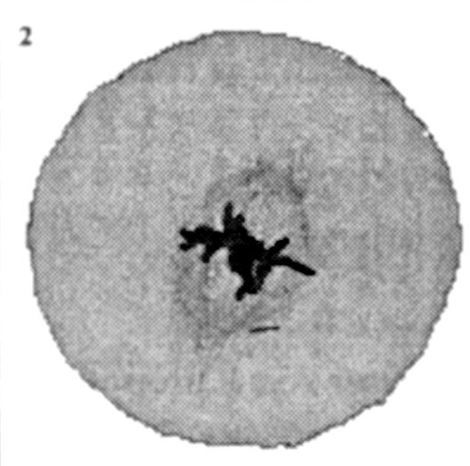
Document 2 : photographies des phénomènes ayant lieu après la pénétration d’un gamète mâle dans le gamète femelle chez la souris
NB : Dans chaque noyau l’ADN est répliqué.

D’après photos du laboratoire de biologie cellulaire du développement,
B. Maro.
1
3
2

Document 3 : évolution de la quantité d’ADN dans le noyau de la cellule sexuelle mâle, dans le noyau de la cellule œuf et dans le noyau de la cellule embryonnaire en fonction du temps

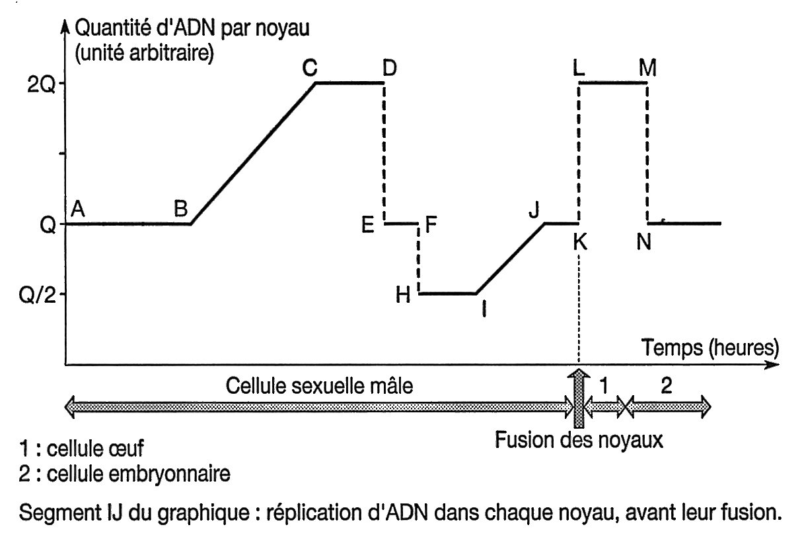
1 : cellule œuf
2 : cellule
embryonnaire

Segment IJ du graphique : réplication d’ADN dans chaque noyau avant leur fusion.

